附件1：
江西旅游商贸职业学院校园绿化标牌标识制作及安装项目报价表
序号 | 名称 | 制作样式 | 材料规格 | 单位 | 数量 | 单价 | 总价 | 备注
1 | 乔木标识牌1 | 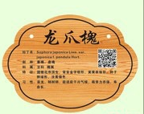 | 亚克力UV 3mm厚20x15cm | 块 | 310 |  |  | 含安装辅助材料
2 | 乔木标识牌2 | 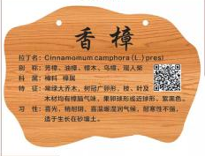 | 亚克力UV 3mm厚30x20cm | 块 | 308 |  |  | 含安装辅助材料
3 | 乔木标识牌3 | 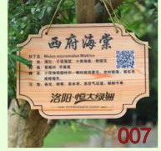 | 亚克力UV 3mm厚30x40cm | 块 | 240 |  |  | 含安装辅助材料
4 | 园区指示牌 | 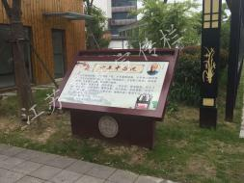 | 镀锌板烤漆  整体尺寸1.3*1.2m  出地面总高1.4m | 块 | 14 |  |  | 安装，挖洞  混泥土浇灌
5 | 绿地提示牌 | 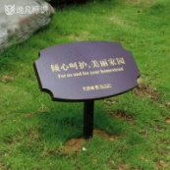 | 镀锌板烤漆  画面40cmX60cm  高100cm | 块 | 50
6 | 合计
投标单位（单位章）：
法定代表人（签字或盖章）：
委托人（签字或盖章）：
联系方式：
日期：

